
冷轧厂1550单元新增汽车板重卷机组施工区域
人员车辆出入管理系统
手持终端软件
使用手册

项 目 号 | BS16P1341
文档编号 | BS16P1341_GLXT_002
版 本 号 | 1.0
保密级别 | 一般 | 内部公开 | 企业秘密 | 企业机密

上海宝信软件股份有限公司
冷轧厂1550单元新增汽车板重卷机组施工区域
人员车辆出入管理系统
手持终端软件
使用手册

编制： | 阳婷 | 编制日期： | 2017.07.11
审核： | 李尚春 | 审核日期：
批准： | 汪 翔 | 批准日期：

上海宝信软件股份有限公司

目 录
1. 设备操作 4
1.1. 系统备份 4
1.2. 终端待机 4
1.3. 终端重启 5
2. 系统登录 5
2.1. 登录页面 5
3. 主页面 6
3.1. 板坯清盘库 7
3.2. 清盘库 8
3.3. 系统设置 9
3.4. 自动化 10
6.2.1 自动化框架信息 10
6.2.2 钢卷入库 10
6.2.3 板坯入库 11

设备操作

系统备份
注：每次终端热启动前，先进行备份，备份步骤如下；
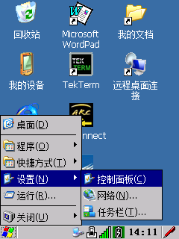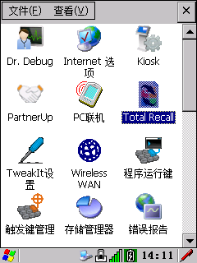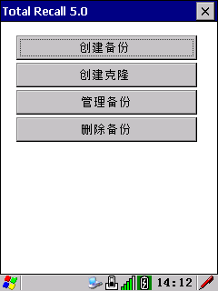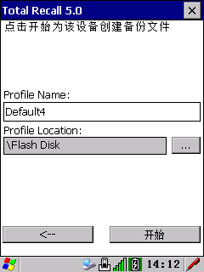

终端待机
手持终端采用常待机模式，只要电池正常工作，终端就处于工作状态。如果长时间没有进行操作，系统将进入待机模式。另外，也可以通过按面板蓝色按键”FN”,再点击“”，进入待机模式。
退出待机模式同样直接按“”即可。

系统登录

登录页面
在登录界面输入工号、密码、班别、作业区后，点击“登录”按钮即可进入系统，点击“注销”按钮注销输入的信息，重新输入。
注：当用户名为BS，密码为BS时，默认管理员登录。
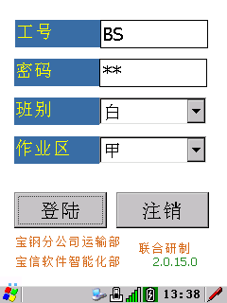

主页面
成功登录后，系统进入功能主页面，主要分为板坯清盘库、清盘库、计划管理、系统设置、自动化5个功能块，点击“esc”按钮可退出当前登录，返回登录界面。
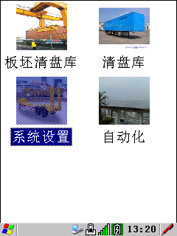

板坯清盘库
选中主页“板坯清盘库”按钮并按“enter”回车键进入板坯清盘库画面。
操作步骤：
- 输入板坯清盘所在的4位列号（即垛号，如0714），点击下载按钮，下载该列所有的板坯材料号；
- 选中行号（如第1行）；
- 数据显示框出现该垛该行下所有的板坯材料号，如果材料号是黄色高亮显示，这是需要进行现场判断的盘丕；
- 选中材料号，双击可进行材料号修改；
- 盘丕材料号都核对正确后，按大黄键进行报文发送。
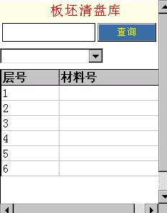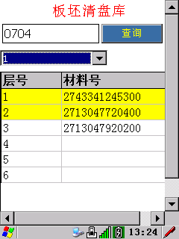

清盘库
选中主页“清盘库”按钮并按“enter”回车键进入板坯清盘库画面。
操作步骤：
- 库位输入库位号；
- 选择库位，单击可输入或者修改材料号；
- 材料号输入完后，按大黄色发送键，发送报文
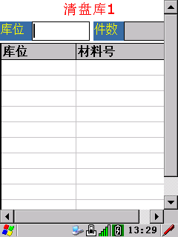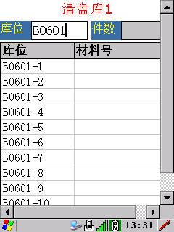
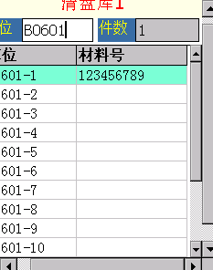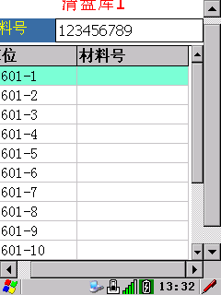

系统设置
选中主页“系统设置”按钮并按“enter”回车键进入系统设置画面。
该页面可查看本机系统基本配置，（有误可修改）。

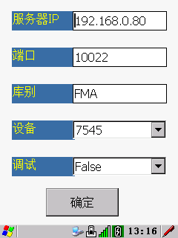

自动化

自动化框架信息
选中主页“自动化”按钮并按“enter”回车键进入该界面；
操作步骤：
1、钢卷入库：输入相关信息后，种类默认选择“卷”，点击入位后，按“TAB”键进入钢卷入库材料输入界面；
2、钢卷入库：输入相关信息后，种类选择“板”，点击入位后，按回车键进入板坯入库材料输入界面；
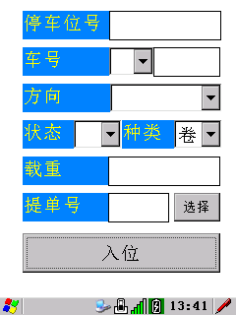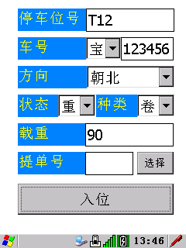

钢卷入库
由自动化框架信息界面进入钢卷信息录入界面：
操作步骤：
- 选着位置输入钢卷材料号；
- 材料号输入完后，按发送键发送报文信息
- 进入行车作业指令界面后，车辆钢卷装完离开后，点击“离开”按钮，确认车辆离开；
- 按“ESC”按钮返回上一个界面。
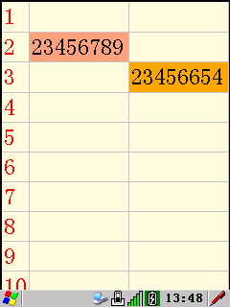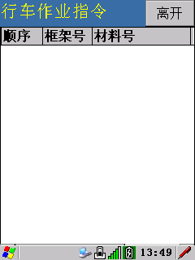

板坯入库
在自动化的框架信息界面输入完后，点击入位后按 “enter”键进入板坯入库界面。
操作步骤：
- 输入计划号后5位下载计划话下面的材料信息；
- 选择板坯层号后，双击数据栏，输入材料号后5位，从下拉材料号中选择正确的材料号，按回车键录入选择的材料号
- 按“ESC”按钮返回上一个界面。

